# Tỉnh Cà Mau

**Tuyển sinh vào**

**Câu 1. (1,0 điểm)**

**a)** Tính giá trị của biểu thức:A = 

**b)** Rút gọn biểu thức: ; , .

**Câu 2. (1,0 điểm)**

**a)** Giải phương trình .

**b)** Giải hệ phương trình 

**Câu 3. (1,5 điểm)** Cho hai đường thẳng  (m là tham số) và 

**a)** Tìm m để hai đường thẳng và cắt nhau.

**b)** Cho m = -4 , hãy vẽ hai đường thẳng . và  trên cùng một mặt phẳng tọa độ Oxy và tìm tọa độ giao điểm của chúng.

**Câu 4. (1,5 điểm)** ***Ngày của Cha*** *hay còn gọi là Fathers Day là ngày để con bày tỏ lòng biết ơn và hiếu thảo đối với cha mình. Tương tự như* ***Ngày của Mẹ****, ngày của Cha cũng không cố định cụ thể mà được quy ước chọn ngày chủ nhật tuần thứ 3 của tháng 6 hàng năm ( Theo Vietnamnet.vn).*

Nhân dịp lễ “ Ngày của Cha – 19/6/2022”, siêu thị Ađã giảm giá 18% cho mỗi đôi giầy và 20% cho mỗi chiếc cà vạt. Bạn Duy đã dùng 834700 đồng để mua một đôi giầy và một chiếc cà vạt ở siêu thị A làm quà tặng ba mình; Duy tính nhẩm : cùng ở siêu thị A, cùng số lượng,cùng mẫu mã nhưng nếu mua vào ngày 18/6/2022( ngày mà siêu thị A không có khuyến mại giảm giá các mặt hàng) thì chỉ với số tiền tiết kiệm được là 1025000 đồng bạn ấy không đủ tiền để mua hai món hàng này. Em hãy cho biết, bạn Duy tính nhẩm như vậy có đúng không? Biết rằng, nếu không giảm giá thì tiền mua mỗi đôi giầy gấp 11 lần tiền mua mỗi chiếc cà vạt.

**Câu 5. (1,5 điểm)** Cho phương trình . (là tham số)

**a)** Tìm  để phương trình có nghiệm kép, tìm nghiệm kép đó.

**b)** Tìm  để phương trình có hai nghiệm thoả mãn 

**Câu 6. (3,5 điểm)** Cho điểm nằm ngoài đường tròn sao cho . Kẻ hai tiếp tuyến 

với đường tròn (là các tiếp điểm), tia cắt  tại . Điểm thuộc đoạn thẳng (khác và khác ). Đường thẳng vuông góc với tại ;  cắt lần lượt tại và .

1. Chứng minh tứ giác nội tiếp đường tròn.
2. Chứng minh rằng: .
3. Khi H là trung điểm của đoạn thẳng , tính độ dài đoạn thẳng  và diện tích của theo .

---**Hết**---

H**ƯỚNG DẪN GIẢI**

**Câu 1. (1,0 điểm)**

**a)** Tính giá trị của biểu thức:A = 

**b)** Rút gọn biểu thức: ; , .

**Lời giải**

**a)** 



Vậy 

**b)** Rút gọn biểu thức .

Với ,  ta có



Vậy với ,  thì .

**Câu 2. (1,0 điểm)**

**a)** Giải phương trình .

**b)** Giải hệ phương trình 

**Lời giải**

a)



Do đó phương trình có hai nghiệm phân biệt  ;

Vậy phương trình có hai nghiệm phân biệt là:  ;

b) Giải hệ phương trình 

Điều kiện (*)

Đặt  ( 1)

Hệ phương trình đã cho trở thành (2)

Thay (2) vào (1) ta được ( thõa mãn điều kiện (*)

Vậy hệ phương trình có nghiệm là: 

**Câu 3. (1,5 điểm)** Cho hai đường thẳng  (m là tham số) và 

**a)** Tìm m để hai đường thẳng và cắt nhau.

**b)** Cho m = -4 , hãy vẽ hai đường thẳng . và  trên cùng một mặt phẳng tọa độ Oxy và tìm tọa độ giao điểm của chúng.

**Lời giải**

**a)** Để hai đường thẳng  và  cắt nhau thì  (thõa mãn)

Vậy với thì hai đường thẳng cắt nhau

**b)** Thay  vào  ta được : 

Vẽ đồ thị của hai hàm số và  trên cùng mặt phẳng tọa độ.

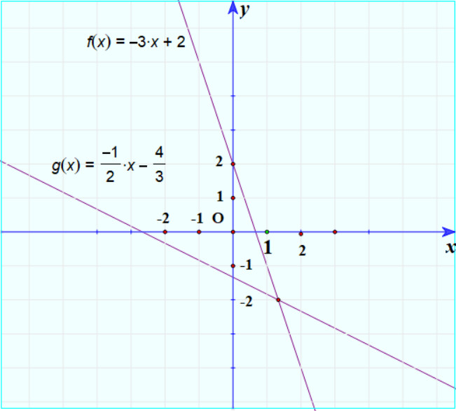

Phương trình hoành độ giao điểm của  và  là

 (1)

Với  thì , ta được điểm 

Vậy giao điểm của hai đường thẳng là

**Câu 4. (1,5 điểm)** ***Ngày của Cha*** *hay còn gọi là Fathers Day là ngày để con bày tỏ lòng biết ơn và hiếu thảo đối với cha mình. Tương tự như* ***Ngày của Mẹ****, ngày của Cha cũng không cố định cụ thể mà được quy ước chọn ngày chủ nhật tuần thứ 3 của tháng 6 hàng năm ( Theo Vietnamnet.vn).*

Nhân dịp lễ “ Ngày của Cha – 19/6/2022”, siêu thị A đã giảm giá 18% cho mỗi đôi giầy và 20% cho mỗi chiếc cà vạt. Bạn Duy đã dùng 834700 đồng để mua một đôi giầy và một chiếc cà vạt ở siêu thị A làm quà tặng ba mình; Duy tính nhẩm : cùng ở siêu thị A, cùng số lượng,cùng mẫu mã nhưng nếu mua vào ngày 18/6/2022( ngày mà siêu thị A không có khuyến mại giảm giá các mặt hàng) thì chỉ với số tiền tiết kiệm được là 1025000 đồng bạn ấy không đủ tiền để mua hai món hàng này. Em hãy cho biết, bạn Duy tính nhẩm như vậy có đúng không? Biết rằng, nếu không giảm giá thì tiền mua mỗi đôi giầy gấp 11 lần tiền mua mỗi chiếc cà vạt.

**Lời giải**

Gọi x là số tiền đôi giầy lúc chưa giảm giá ( đồng) ()

Gọi y là số cà vạt lúc chưa giảm giá ( đồng) ()

Theo bài ra:

Số tiền mua mỗi đôi giầy gấp 11 lần tiền mua mỗi chiếc cà vạt không giảm giá nên ta có phương trình :  (1)

Ta lại có : giảm giá 18% cho mỗi đôi giầy và 20% cho mỗi chiếc cà vạt. Bạn Duy đã dùng 834700 đồng nên ta có phương trình: (2)

Từ(1) và (2) ta có hệ phương trình: 

Giải hệ phương trình ta được 

Do đó khi chưa giảm giá số tiền mua đôi giầy và cà vạt là: đồng

Vậy với số tiền 1025000 đồng bạn Duy đủ tiền mua

**Câu 5. (1,5 điểm)** Cho phương trình . (là tham số)

**a)** Tìm  để phương trình có nghiệm kép, tìm nghiệm kép đó.

**b)** Tìm  để phương trình có hai nghiệm thoả mãn 

**Lời giải**

Ta có 

1. Để phương trình có nghiệm kép thì 

Khi đó 

1. Phương trình có hai nghiệm 

Theo bài ra, ta có : 



Áp dụng định lí Viet ta có : 

Thay vào ta có : 

Vì nên 

Kết hợp điều kiện, ta được

**Câu 6. (3,5 điểm)** Cho điểm nằm ngoài đường tròn sao cho . Kẻ hai tiếp tuyến 

với đường tròn (là các tiếp điểm), tia cắt  tại . Điểm thuộc đoạn thẳng (khác và khác ). Đường thẳng vuông góc với tại ;  cắt lần lượt tại và .

1. Chứng minh tứ giác nội tiếp đường tròn.
2. Chứng minh rằng: .
3. Khi H là trung điểm của đoạn thẳng , tính độ dài đoạn thẳng  và diện tích của theo .

**Lời giải**



a)Chứng minh tứ giác nội tiếp đường tròn.

Ta có: (là tiếp tuyến) 

Mà ()nên tứ giác nội tiếp đường tròn.

1. Chứng minh rằng: .

Chứng minh tứ giác nội tiếp đường tròn, suy ra 

Mà ( tứ giác nội tiếp)

()

Nên , suy ra  cân nên .

1. Chứng minh , suy ra , suy ra 

Suy ra 

, suy ra 





Suy ra 

.

---**Hết**---